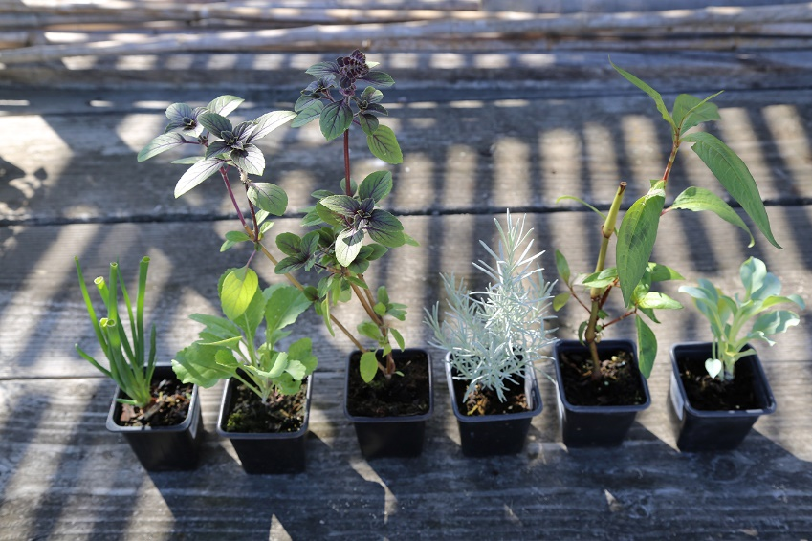
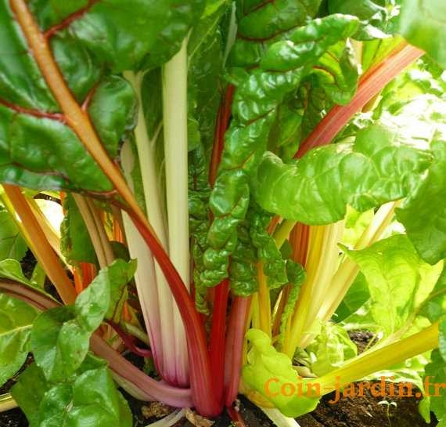
Vous êtes intéressé par le jardinage ?
La municipalité vous propose un atelier gratuit :
Installer des légumes vivaces au potager !
Un peu oubliés, ces légumes restent présents au jardin sans besoin d’être re-semés ou re-plantés
Samedi 25 mars 2023 de 9h30 à 12h30
Au Jardin Enchanté de la Maison des Associations.
Animé par Annie ARDOIS, les Potagers Essaimés.
Inscriptions et renseignements au 02 40 80 85 04

